Информация к проекту решения по заявлению:
1.5. Казака Р. А.
Земельный участок:
адрес: Российская Федерация, Новосибирская область, город Новосибирск, Октябрьский район, ул. Большевистская, (10);
кадастровый номер. 54:35:074645:15;
площадь – 903 кв.м.;

Планшет № 1583
Зонирование: зона озеленения (Р-2)
Запрос: «общественное питание (4.6) – кафе не более 50 посадочных мест; закусочные не более 50 посадочных мест; бары не более 50 посадочных мест»
Планируется: реконструкция нежилого здания под кафе

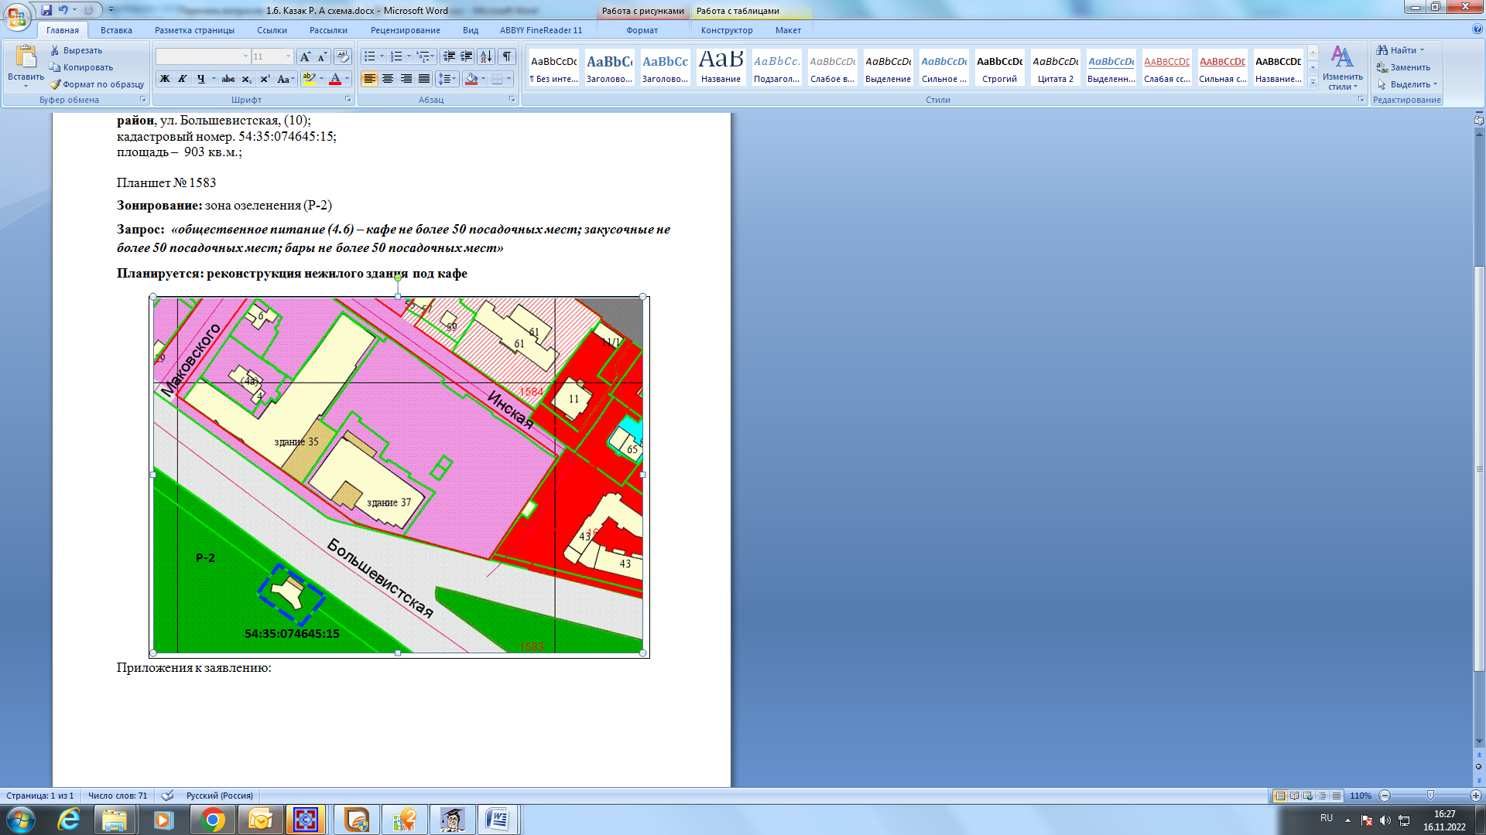
Приложения к заявлению:

